Projeto Aplicado para a disciplina de Sistemas Cognitivos

Análise de Sentimento Por Áudio   
Versão 1.0

**Cronograma do Projeto**

|  |  |
| --- | --- |
| **Data** | **Descrição** |
| 01/11/2023 | Definição da equipe e tema do projeto |
|  |  |
|  |  |
|  |  |
|  |  |
|  |  |

**Equipe de desenvolvimento**

|  |  |
| --- | --- |
| **Nome** | **Função** |
| Igor Vinicius P. de Sales | Desenvolvedor |
| Victor Barreto Vasconcelos | Desenvolvedor |
| Paulo Eduardo de Brito Oliveira | Desenvolvedor |

# Introdução

Neste projeto iremos trabalhar com análise de sentimento por áudio

### O Projeto consiste na criação de uma aplicação voltado à previsão da parte de acadêmica/Escolar/Produtos etc. O Mesmo deverá dar acessos aos alunos às suas notas e ao professor a oportunidade de lançar notas e faltas, além de criar turmas e administrá-las.

**Link do repositório**: https://github.com/victorbrvs/projeto-final-sistemas-cognitivos

# Descrição geral da Aplicação

O sistema deve permitir ao professor acessar a parte administrativa, sendo permitido criar turmas, cadastrando alunos e lançado notas e faltas de cada um. O Sistema também deve dar a opção de gerar média dos alunos após algumas notas lançadas.

Ao aluno estará disponível uma página inicial contendo avisos do sistema e do professor, além de suas notas e faltas em cada disciplina e/ou curso cadastrado.

# Descrição de Dados e Tecnologias

[001] Dados xxxx

**Descrição:** Permite aos usuários logarem no sistema.

**Atores**: Administrador, Aluno e Professor.

**Entradas e pré-condições**: Estar devidamente cadastrado no sistema.

**Saídas e pós-condição**: não possui.

**EA1 – Cadastro de dados de produto**

|  |  |
| --- | --- |
| **Atributo** | **Tipo** |
| **Atributo A** | Texto |
| **Atributo B** | Inteiro |

[002] Dados YYYY

**Descrição:** Permite que o usuário se registre no sistema.

**Atores**: Aluno.

**Entradas e pré-condições**: não possui.

**Saídas e pós-condição**: não ter nenhum cadastro no sistema.

**Cadastro de Serviços**

|  |  |
| --- | --- |
| **Atributo** | **Tipo** |
| **AAA** | Texto |
| **BBB** | Texto |
| **CCC** | Decimal |
| **DDD** | Inteiro |

[003] Cadastrar turmas

# Prototipações (versões)

Documente aqui os passos e versões do projeto, com registros (prints) das etapas e evoluções.

Esboço de Versão 1.0

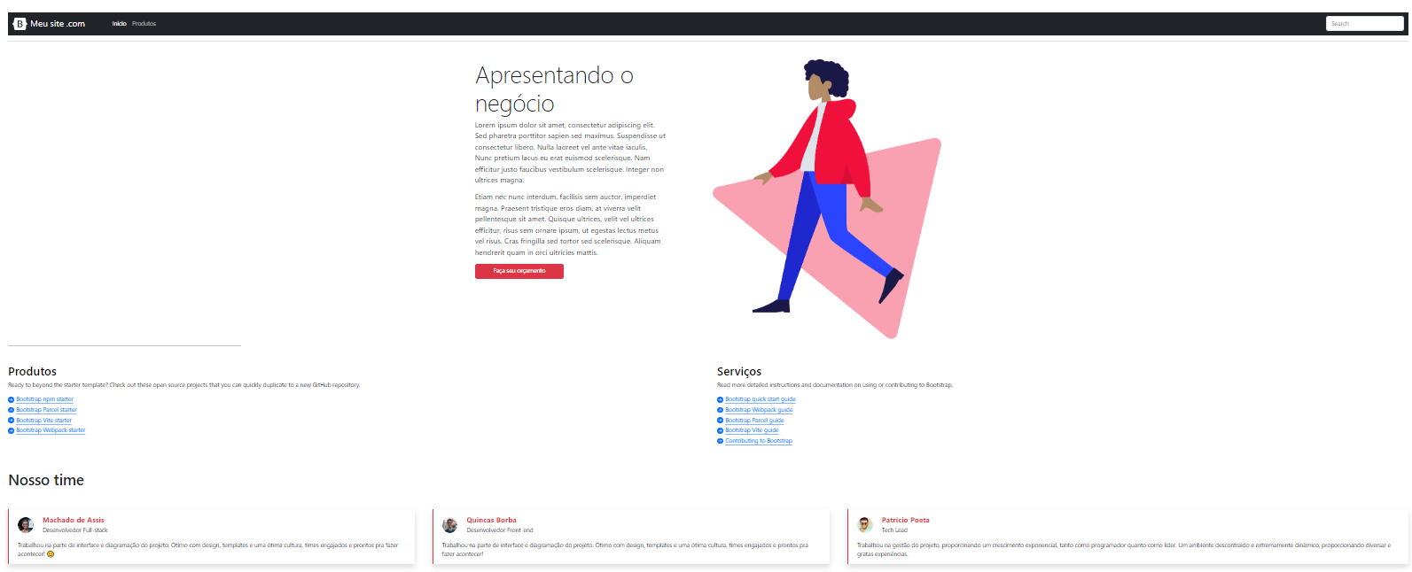

Figura 1 - Imagem ilustrativa

Esboço de Versão 1.2

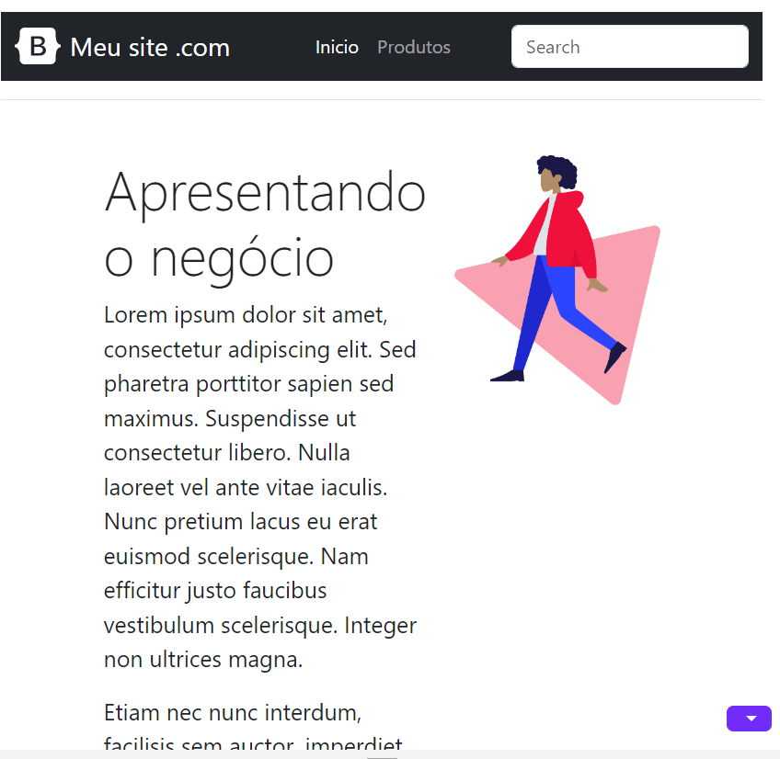

Figura 2 - Imagem ilustrativa

Versão 1.2

Figura 3 - Imagem Ilustrativa

Versão 1.3

...

Versão Final